Nous avons à plusieurs fait vivre sur toulouse un groupe de réflexion et d'échange autour de la psychiatrie. L'expérience s'est déroulée de février à juin dernier, au centre social autogéré du CREA, et nous a permis d'aborder en petits et grands groupes plusieurs thématiques : nos vécus de la folie, la place des traitements dans le « soin » reçu, les structures alternatives, la souffrance, les substances, le soutien collectif, le sommeil…
Nous avons envie de poursuivre cette dynamique collective, d'y convier de nouvelles personnes, afin de continuer à creuser ces questions et de développer les outils de résistance (groupe non mixte psychiatrisé.es, groupe de lecture et d'écriture, travail sur le corps, coécoute, soirées projections-débats...).

Aussi nous vous invitons pour des
retrouvailles de rentrée,
cette fois-ci au Kiosk, à la maison des associations
3, rue escoussières arnaud bernard

le vendredi 9 novembre à 19h.

On assure la soupe, amenez le reste !

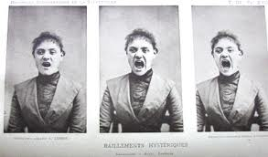

Nous rappelons aux soignants qu'ils sont priés de laisser leur blouse de savoir-pouvoir à l'extérieur de la salle

